

Livrable 1

Réalisation d’un cahier des charges.

**31/05/2017**

RILA 16

CESI LABEGE

PROJET FIL ROUGE MADERA

Eliott GRABIE

Marika ROUER

Thomas CAZALS

Mathieu VILELA-MARTINS

Tom BRAZZALOTTO CAZES

Table des matières

I. Introduction 5

1. Contexte et existant 5

2. Enjeux 6

3. Objectifs 6

a) Produit attendu 6

b) Planning 7

c) Budget 7

4. Périmètre 9

5. Contraintes 9

II. Fonctions et sous-fonctions 11

1. Analyse fonctionnelle 11

a) Module « Configuration » 11

b) Module « Conception des devis » 11

c) Module « Modalités de paiement » 11

2. les besoins en langage « métier » 11

a) Besoins généraux : 12

b) Besoins applicatifs : 12

c) Besoins organisationnels : 12

d) Les contraintes : 13

III. Processus opérationnels 14

1. Cartographie des processus 14

2. Pilotage MADERA 14

3. Conception de Devis 16

4. Construction maison modulaire 16

IV. Règles de gestion 18

1. Les règles lors de la remise de livrable 18

2. Les règles de conduites obligatoires 18

V. Données à traiter 19

1. Contraintes à prendre en compte 19

2. Volumétrie 19

3. Reprise d’historique à prévoir et stratégie de migration envisagée 20

4. Conservation 20

a) Durée de conservation dans l’application 20

b) Principe de purge et archivage 21

c) Modalités de sauvegarde 21

VI. Reportings/Statistiques 22

VII. Utilisateurs/Ergonomie 23

1. Nombre d’utilisateurs 23

2. Contraintes d’ergonomie 23

VIII. Performances 24

1. Temps de réponse 24

2. Nombre d’accès simultanés 24

3. Durée de traitement 24

4. Fréquence de traitement 24

IX. Interfaces avec autres applications 25

X. Table des illustrations 26

1. Tableau 26

2. Figure 26

XI. Annexes 27

1. Annexes 1 : PBS 27

2. Annexe 2 : WBS 28

a) Tâches principales 28

b) La partie « livrable : cahier des charges » 29

c) La partie « Livrable 2 : Modélisation et analyse » 30

d) La partie « Livrable 3 : Développement du prototype » 31

e) La partie « Livrable 4 : Rapport et soutenance final » 32

3. Planning 33

a) Liste des tâches 33

b) Chronologie 34

c) Gantt 34

# Introduction

## Contexte et existant

Le Groupe Madera a été créé en 1990, il est spécialisé dans la production de constructions en bois pour les particuliers et pour les collectivités. L’entreprise a développé également son activité en s’orientant sur les constructions de maisons modulaires et écologiques en bois.

Les maisons modulaires sont produites et assemblées entièrement par l’entreprise grâce à ses installations de production et à ses techniciens de montage qui assurent la réalisation du projet sur le site du client.

L’année passée, le Groupe a réalisé un chiffre d’affaire de 200 millions d’euros et vendu 146 maisons modulaires (15% du chiffre d’affaires réalisé).

L’entreprise comporte plusieurs sites et est répartie sur le territoire français (Lille, Dax, Annecy).

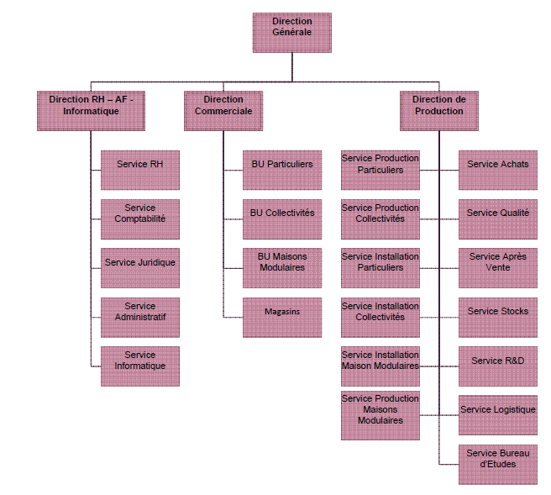

Figure : Arborescence de l’entreprise Madera

## Enjeux

L’application existante n’est pas compatible avec les nouveaux outils numériques des commerciaux, car elle est vieillissante et les mises à jour mettant parfois de nombreuses semaines à venir.

En effet lors de la création de devis de maisons modulaires, les commerciaux doivent partir d’une maison type et effectuer des modifications manuellement. De plus, les traitements avec les fournisseurs se font actuellement par e-mail sans lien avec l’outil de devis existant.

La direction a donc constaté que certains commerciaux ne mettaient pas suffisamment en avant la vente de maisons modulaires. La complexité et le temps nécessaire à la réalisation des devis de maisons modulaires ne motivent pas les commerciaux dans la mise en avant de ces produits.

Ces contraintes engendrent une perte de temps pour les commerciaux lors de la création, des délais de livraison longs, peu de publicité autour du produit et donc une sous-exploitation de ce secteur par l’entreprise.

L’entreprise souhaite donc pallier à ces problèmes.

## Objectifs

Le Groupe MADERA table fortement sur le lancement de son nouveau produit pour dynamiser son chiffre d’affaires et pour gagner des parts de marché sur ses concurrents européens.

### Produit attendu

Le Groupe MADERA souhaite lancer le développement d’un applicatif spécifique afin d’optimiser la chaîne de vente des maisons modulaires.

Il s’agit de développer un système performant de réalisation de devis de maisons modulaires.

Les objectifs stratégiques de l’entreprise, pour ce projet, sont simples et clairement définis :

* Pouvoir gérer une volumétrie des commandes largement supérieure à celui qu’elle traite actuellement (la direction pense tripler le nombre de commandes grâce à son nouveau produit),
* Anticiper les commandes de fournitures dès l’acceptation d’un devis,
* Augmenter sa notoriété grâce à la réactivité de la chaine de production.

Fonctionnalités attendues :

* Les commerciaux doivent pouvoir réaliser au contact du client un devis prévisionnel en spécifiant sur une tablette les caractéristiques de la maison modulaire souhaitée.
* Le bureau d’étude définira en détail les composants des modules qui peuvent être assemblés pour réaliser un projet de maison modulaire. Ce sont ces modules qui seront utilisés par les commerciaux pour la réalisation de devis.
* Pour tout devis accepté et parallèlement aux plans d’exécution réalisés par le bureau d’étude, des commandes seront lancées vers les fournisseurs afin d’accélérer les délais.

### Planning

(Cf. Annexe 3)

Pour le déroulement du projet, le chef de projet devra changer à chaque livrable, il a été décidé le découpage suivant :

* Livrable 1 : ROUER Marika
* Livrable 2 : BRAZALLOTTO CAZES Tom et CAZALS Thomas
* Livrable 3 : GRABIE Eliott
* Livrable 4 : VILELA-MARTINS Mathieu

Le planning est prévisionnel, c’est-à-dire qu’il évoluera tout au long du projet. Cependant le projet durera dans tous les cas un an.

### Budget

* Détails du budget du projet

La direction suite à la définition du besoin a prévu une enveloppe de 110 000€ pour la réalisation de ce projet.

Le projet a été estimé à 103 502,25€, voir le détail ci-dessous :

Tableau : Détails du budget du projet

|  |  |  |
| --- | --- | --- |
|  | Détails des calculs | Coûts |
| Coût du développement | (Cf. annexe 3) | 69 504,58 € |
| Achat des tablettes | 20 * 1 149,90 € | 22 998 € |
| Coût du serveur | 1 | 8 000 € |
| Coût de la formation | 3 jours * 1000 € | 3 000 € |
| TOTAL | | 103 502,58 € |

Le coût du développement a été estimé grâce au planning.

(Cf. détails du coût de développement)

* Retour sur investissement

Pour réaliser le retour sur investissement au cours des cinq prochaines années, l’équipe développement s’est basé sur le données fournies par l’entreprise, c’est-à-dire :

* La direction pense tripler le nombre de commandes grâce à son nouveau produit.
* 200 millions d’euros et vendu 146 maisons modulaires (15% du Chiffre d’affaires réalisé).

Il en est ressorti qu’une maison modulaire rapportait 205 000€ en chiffre d’affaire.

Suite à cela, l’équipe a choisi diverses hypothèses :

* Le bénéfice (hors charges de l’application) était de 5%,
* La maintenance de l’application est estimée à 10% du coût de développement de l’application,
* L’abonnement des tablettes est estimé à un coût de 50€ par mois pour chaque tablette.

Tableau : Bénéfice après déploiement de l'application par année

|  |  |  |  |  |  |
| --- | --- | --- | --- | --- | --- |
|  | Année 1 | Année 2 | Année 3 | Année 4 | Année 5 |
| Maison vendu | 150 | 231 | 326 | 402 | 438 |
| Moyenne maison vendue avant MADERA | 147 | 147 | 147 | 147 | 147 |
| Gain MADERA | +3 | +84 | +179 | +255 | +291 |
| Chiffre d’affaires | 615 000€ | 17 220 000€ | 36 695 000€ | 52 275 000€ | 59 655 000€ |
| Bénéfice (hors charges de l’application) | 30 750€ | 861 000€ | 1 834 750€ | 2 613 750€ | 2 982 750€ |

Tableau : RIO sur 5 ans

|  |  |  |  |  |  |
| --- | --- | --- | --- | --- | --- |
|  | Année 1 | Année 2 | Année 3 | Année 4 | Année 5 |
|  | 0€ | -91 702,58€ | 750 347,42€ | 2 566 147,42€ | 5 160 947,42€ |
| Coût lié au développement de l’application MADERA | -103 502,58€ | 0€ | 0€ | 0€ | 0€ |
| Bénéfice (hors charges de l’application) | 30 750€ | 861 000€ | 1 834 750€ | 2 613 750€ | 2 982 750€ |
| Charges liées à la maintenance de l’application | -6 950€ | -6 950€ | -6 950€ | -6 950€ | -6 950€ |
| Coût abonnement (SIM tablette) | -12 000€ | -12 000€ | -12 000€ | -12 000€ | -12 000€ |
| TOTAL | -91 702,58€ | 750 347,42€ | 2 566 147,42€ | 5 160 947,42€ | 8 124 747,42€ |

## Périmètre

Le module « Configuration » ne sera pas géré par l’équipe projet, cette partie comprend les configurations des :

* Gammes,
* Familles de composants,
* Fournisseurs,
* Composants (et articles).

La gestion des stocks ne sera également pas gérée par l’équipe.

L’application sera utilisée uniquement par les commerciaux.

## Contraintes

Tableau : Contraintes du projet MADERA

|  |  |
| --- | --- |
| Type de contraintes | Contraintes de MADERA |
| Économiques | Coût du projet estimé à 110 000€. |
| Environnementales / normes | Norme HQE (Haute Qualité Environnementale). |
| Sécurité | Aucunes informations |
| Industrielles | Aucunes informations |
| Matérielles / techniques | Aucunes informations |

# Fonctions et sous-fonctions

## Analyse fonctionnelle

### Module « Configuration »

Sur la base des articles saisis dans la « Gestion de stock » ce module permettra principalement la conception des différents modules de chaque gamme, afin de faciliter la réalisation de devis.

La Gestion de stock sera le module permettant la création des :

* Configuration des gammes,
* Configuration des modules :
  + L’identification des modules,
  + La sélection des composants de module et avec précision des quantités par unité de base.
* Dépendances des huisseries en fonction des gammes,
* Les paramètres :
  + Définir les pourcentages appliqués aux prix de base pour définir le prix de vente.

### Module « Conception des devis »

Ce module gérera :

* L’identification du Projet ou chantier,
* La conception des produits,
* La création des modules à réaliser pour le projet,
* L’édition de devis et de dossier technique,

### Module « Modalités de paiement »

Ce module permettra de calculer les échelonnements des paiements et suivre l’état d’avancement du devis réalisé, avec pour fonctionnalité de :

* Calculer l’évolution des paiements échelonnés en fonction des lots à réaliser :
  + Paiement à chaque étape en fonction d’un pourcentage attribué aux différentes étapes.
* Définir l’état du devis réalisé.

## les besoins en langage « métier »

L’entreprise MADERA a pour besoin le développement d’une application permettant la création de devis de maisons modulaires utilisés par les commerciaux.

### Besoins généraux :

* L’application doit être développée pour tablette et doit fonctionner en mode hors connexion.
* L’application doit être sécurisée.
* L’application doit permettre de réaliser des devis prévisionnels avec les diverses configurations des maisons modulaires.
* L’application doit permettre la liaison du devis avec le bureau d’étude pour définir le prix des composants, utilisés lors de la génération du devis.
* L’application doit lancer une commande vers les fournisseurs lors de l’acceptation du devis par le client.

### Besoins applicatifs :

* Gestion de composants : Plusieurs gammes (nature, classique …)
* Gestion de modules (mur extérieur, intérieur, portes, fenêtre, baie vitrée, ouverture, plan de maison)
* Options :
* Des sabots pour assembler la structure
* Bardage (pour couvrir l’extérieur)
* Pare-pluie pour éviter les infiltrations
* Tasseau
* Panneau pour couper le vent
* Isolant
* Pare-vapeur pour éviter la condensation sur le bois
* Panneau de plâtre pour la finition intérieure
* Choix des options intérieures (parquet, lino, escalier, tuiles, crépi…),
* Concevoir un devis,
* Modalités de paiement.

### Besoins organisationnels :

* Rapport annexes lors de la remise de chaque livrables,
* La planification du projet et l’organisation dans le groupe,
* Suivi des indicateurs et des risques,
* Compte-rendu de réunions,
* Les difficultés rencontrées,
* Un retour d’expérience sur la mission de chef de projet.

### Les contraintes :

* Le projet devra être mené en utilisant une méthodologie ou un référentiel.
* Toutes les solutions et stratégies techniques devront être comparées, argumentées, et justifiées en tenant compte des évolutions et des objectifs stratégiques du groupe.
* Des indicateurs devront être positionnés et suivis tout au long du projet.
* Le projet devra être piloté par les produits à fournir et les risques projet.
* Les projets informatiques seront sponsorisés par le Directeur Financier, un Comité de Pilotage composé du PDG, du DG, du DAF et du chef de projet sera mis en place pour valider les solutions et pour accepter les livrables.
* Reprendre la maîtrise sur les solutions informatiques, c’est-à-dire privilégier le travail et l’augmentation des compétences de l’équipe interne plutôt que de faire appel à la sous-traitance.

# Processus opérationnels

## Cartographie des processus

Le projet MADERA souhaité par la direction du groupe, rassemble principalement quatre processus. Ceux-ci se divisent en deux grandes parties, que nous développerons par la suite. Le sous-processus “Support Client” ne sera pas détaillé ici, ne concernant pas la partie que nous souhaitons présenter. Il est également important de signifier que de nombreux processus connexes liés au projet ne seront également pas évoqué.

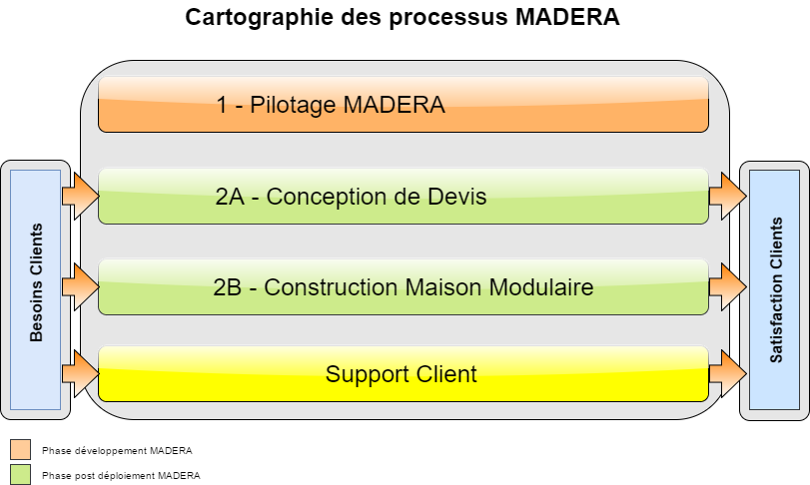

Figure : Cartographie des processus MADERA

A noter, que la principale préoccupation concernant le projet est la satisfaction du client. Outre le besoin également important de l’entreprise de remplir les objectifs stratégiques de l’entreprise.

## Pilotage MADERA

À l’élaboration du projet MADERA il a été décidé l’organisation opérationnelle suivante, pour le pilotage du projet :

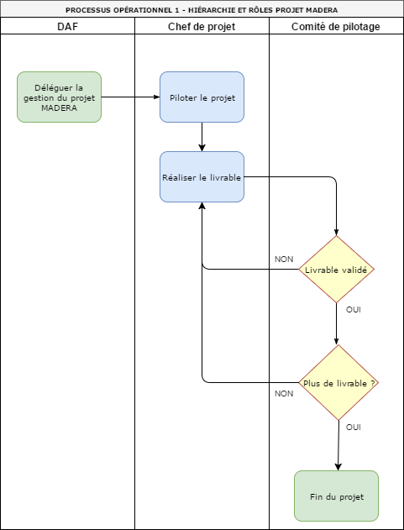

Figure : Hiérarchie et rôles projet MADERA

A préciser que le Comité de Pilotage sera composé du PDG, du DG, du DAF et du chef de projet. Le projet sera découpé en quatre livrables qui respecteront le processus opérationnel ci-dessus.

## Conception de Devis

Une fois la phase de développement et de déploiement terminé, le processus opérationnel suivant utilisé pour la phase de conception des devis.

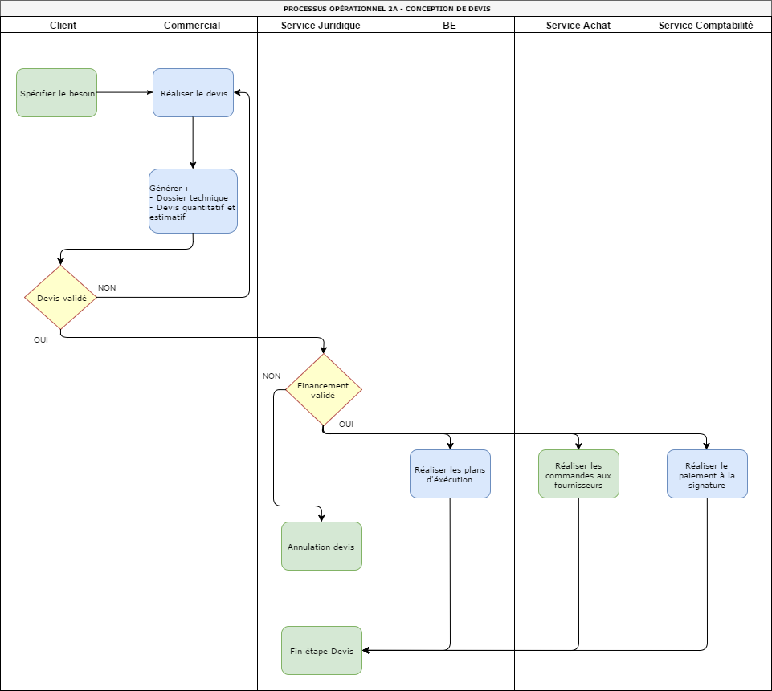

Figure : Conception de devis

## Construction maison modulaire

Le processus final de réalisation qui se déclenche après la validation du devis sera systématiquement le même, il suivra le schéma ci-dessous.

Postérieurement à cette étape le processus Support Client sera mis en place.

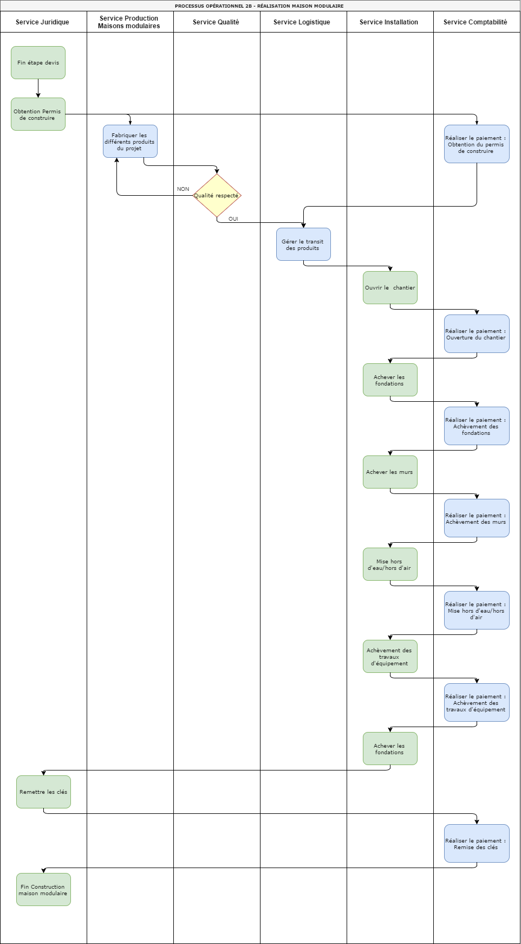

Figure : Réalisation maison modulaire

# Règles de gestion

Pour une bonne organisation, il est important de définir des types de règles à mettre en œuvre lors de la mise en place du projet.

## Les règles lors de la remise de livrable

À chaque remise de livrable, le chef de projet devra fournir un rapport annexe sur le pilotage intégrant :

* L’organisation du groupe projet,
* La planification,
* Suivi des indicateurs et des risques,
* Compte-rendu de réunions,
* Les difficultés rencontrées,
* Un retour d’expérience sur la mission de chef de projet.

## Les règles de conduites obligatoires

Des règles de conduites obligatoires pour les futurs projets ont été fixées par la Direction Générale de l’entreprise :

* Le projet devra être mené en utilisant une méthodologie ou un référentiel,
* Toutes les solutions et stratégies techniques devront être comparées, argumentées, et justifiées en tenant compte des évolutions et des objectifs stratégiques du groupe,
* Des indicateurs devront être positionnés et suivis tout au long du projet,
* Le projet devra être piloté par les produits à fournir et les risques projet,
* Les projets informatiques seront sponsorisés par le Directeur Financier, un Comité de Pilotage composé du PDG, du DG, du DAF et du chef de projet sera mis en place pour valider les solutions et pour accepter les livrables,
* Reprendre la maîtrise sur les solutions informatiques, c’est-à-dire privilégier le travail et l’augmentation des compétences de l’équipe interne plutôt que de faire appel à la sous-traitance.

# Données à traiter

## Contraintes à prendre en compte

Aucune contrainte spécifique n’a été mentionnée concernant la cohérence avec les autres applications de l’entreprise.

## Volumétrie

L’entreprise MADERA possède 3 sites et 5 magasins implantés sur le territoire français.

L’entreprise a pour effectif :

Tableau : Ressources existante dans l'entreprise MADERA

|  |  |
| --- | --- |
| Services | Personnels |
| *Direction Générale* | |
| * 1 PDG, * 1 Directeur Général, * 2 assistantes. | |
| *Direction RH, administrative et financière* | |
| * 1 Directeur Administratif et financier (Responsable de la Direction), * 3 Hôtesses d’accueil (une par site : Lille, Dax, Annecy). | |
| *Service Ressources Humaines* | * 1 Responsable des ressources humaines, * 1 Assistante RH, * 1 Responsable formations. |
| *Service comptabilité* | * 3 comptables, * 1 contrôleur de gestion. |
| *Service Juridique* | * 1 chargé de missions juridiques (contrats, litiges …). |
| *Service informatique* | * 1 technicien Helpdesk, * 1 responsable informatique * 1 chef de projet (participant nouvel embauché), * 2 responsable ingénierie logiciel (participant nouvel embauché) |
| *Direction de production* | * 1 Directeur de production, * 1 Assistante de direction |
| *Direction de production* | |
| *Service Logistique* | * 3 logisticiens, * 9 caristes, * 6 agents de transit |
| *Service Stocks* | * 9 magasiniers (3 par site) |
| *Conception et réalisation des produits* | |
| *Service Production Particuliers* | * 1 Chef d’atelier, * 20 Ouvriers |
| *Service Production Maisons Modulaires* | * 1 Chef d’atelier, * 10 Ouvriers (passage prévu à 30 en année N+1). |
| *Service Installation Maisons Modulaires* | * 1 Responsable de Service Installation Maisons Modulaires, * 1 Assistante Planification Client, * 5 Techniciens Nomades (passage prévu à 50 en année N+1). |
| *Service Après-vente* | * 1 Responsable SAV, * 5 Techniciens Prise d’appel, * 20 Techniciens nomades. |
| *Service Recherche et Développement* | * Responsable R&D, * 3 Ingénieurs R&D. |
| *Service Achats* | * 1 Responsable des achats, * 6 Acheteurs. |
| *Service Qualité* | * 1 Responsable Qualité, * 3 Ingénieurs qualité |
| *Service Bureau d’études* | * 1 Responsable de Bureau d’études (Annecy), * 15 Dessinateurs |
| *Vente des produits* | |
| *Direction Commerciale* | * 1 Directeur Commercial, * 1 Assistante de direction |
| *Service BU Maisons Modulaires* | * 1 Responsable Commercial, * 1 Assistant Commercial, * 15 Commerciaux. |
| *Magasins* | * 20 personnes |

## Reprise d’historique à prévoir et stratégie de migration envisagée

Aucune reprise d’historique et de migration n’a été envisagée.

## Conservation

### Durée de conservation dans l’application

La direction ne précise pas les informations concernant la durée de conservation, nous avons donc décidé de suivre les règles de bonne pratique :

* Les devis devront être gardés jusqu’à l’acceptation du service juridique.
* Les factures devront être gardées jusqu’à l’acceptation du service juridique.
* Les plans de maison devront être conservés indéfiniment.
* Les comptes utilisateurs (et leurs données) devront être conservés indéfiniment, sauf si l’utilisateur fait une demande de suppression.
* Seul les devis invalidés devront être supprimés après 24h.

### Principe de purge et archivage

Les devis et les factures devront être archivés lors de l’acceptation du service juridique.

### Modalités de sauvegarde

Les documents archivés devront être stockés sur un serveur de la société Madera.

# Reportings/Statistiques

Tableau : Reportings / statistiques

|  |  |  |  |  |
| --- | --- | --- | --- | --- |
| Rapports | Utilisateurs | Format | Périodicité | Souplesse |
| Devis quantitatif et estimatif (prévisionnel) | Commercial | PDF, DOCX | Tous le temps jusqu’à la validation du BE. | Lecture, modification, écriture, suppression |
| Bureau d’étude | PDF, DOCX | Jusqu’à la validation et l’envoi du devis par le BE. | Modification |
| Devis validé | Commercial | PDF | Tous le temps à partir de la réception du devis de la part du BE. | Lecture |
| Bureau d’étude | PDF | Tous le temps après l’envoi des commerciaux. | Lecture |
| Factures | Commercial | PDF | Tous le temps après validation du devis. | Lecture |
| Comptabilité | PDF, DOCX | Tous le temps après validation du devis. | Lecture, modification |
| Plan | Commercial | PDF, PNG | Tous le temps. | Lecture, écriture, modification |
| KPI par commercial | Responsable commercial | PDF, Excel | Toutes les fins de mois. | Lecture |
| Dossier Technique | Commercial | PDF | Tous le temps | Lecture |

# Utilisateurs/Ergonomie

## Nombre d’utilisateurs

15 commerciaux utiliseront l’application afin de réaliser au contact du client un devis prévisionnel des maisons modulaires.

## Contraintes d’ergonomie

L’application doit être utilisable sur tablette, c’est-à-dire que la navigation doit être intuitive.

Il faut également intégrer à l’application la modélisation des plans en 2D, et 3D si possible.

# Performances

Au niveau d’un système informatique, la performance ne se définit pas uniquement par les temps de réponse. Ils résultent des applications aux utilisateurs, cette notion est plus vaste et comprend les aspects suivants :

## Temps de réponse

Un temps de réponse désigne la durée d’exécution d’une opération sur le logiciel. Cette opération, par exemple l’affichage d’une page de présentation d’un devis, peut recouvrir l’invocation de plusieurs composants logiciels (serveur web, serveur d’application, serveur de base de données, etc…).

Des temps de réponse non conformes aux attentes impliquant des ralentissements visibles par les utilisateurs, peuvent entrainer un manque d’investissements de la part des commerciaux mais encore une mauvaise acceptation voire un rejet de l’application.

## Nombre d’accès simultanés

En comptant le nombre total des commerciaux, nous pourrons avoir un total maximum de 15 connexions simultanées à l’application.

La société MADERA compte un total de 15 commerciaux, c’est pour cela que nous devons prévoir une connexion simultanée de plus de 15 personnes. En effet, en cas de connexion de personnes autre qu’un commercial, le nombre maximal sera atteint. Le nombre de connexion ne doit pas être un problème et doit pouvoir connecter toutes les personnes autorisées en même temps.

## Durée de traitement

La durée de traitement des requêtes doit être le plus rapide possible, pour que les commerciaux utilisent l’application en toute tranquillité et sans ralentissements.

Il faut que l’application ait le moins de latences possibles entre l’application et la base de données.

## Fréquence de traitement

En ce qui concerne le temps de traitement, nous envisageons une synchronisation avec la base de données. Nous synchroniserons l’application avec la base de données via une action manuelle de l’utilisateur (si une connexion réseau est détectée, alors le commercial doit synchroniser l’application avant de continuer).

# Interfaces avec autres applications

Tableau : interfaces avec d'autres applications

|  |  |  |  |  |
| --- | --- | --- | --- | --- |
| Type d'interface | Désignation | Acteur | Format et codification | Fréquence |
| Sortie | Ordre de fabrication | Services de production | PDF | Dès l’acceptation d’un devis |
| Sortie | Plan pour la production | Services de production | Plan 2D/3D et/ou PDF et/ou PNG | Dès l’acceptation d’un devis |
| Sortie | Alerte du stock en matières 1ere | Service achat | Mail | Dès qu'un produit est en dessous de sa limite de stock basse |

# Table des illustrations

## Tableau

Tableau 1: Détails du budget du projet 7

Tableau 2: Bénéfice après déploiement de l'application par année 8

Tableau 3: RIO sur 5 ans 9

Tableau 4 : Contraintes du projet MADERA 9

Tableau 5: Ressources existante dans l'entreprise MADERA 19

Tableau 6 : Reportings / statistiques 22

Tableau 7 : interfaces avec d'autres applications 25

## Figure

Figure 1 : Arborescence de l’entreprise Madera 5

Figure 2 : Cartographie des processus MADERA 14

Figure 3 : Hiérarchie et rôles projet MADERA 15

Figure 4 : Conception de devis 16

Figure 5 : Réalisation maison modulaire 17

Figure 6 : PBS 27

Figure 7 : Tâches principales 28

Figure 8 : WBS partie "Livrable 1 : cahier des charges" 29

Figure 9 : WBS partie « Livrable 2 : Modélisation et analyse » 30

Figure 10 : WBS partie « Livrable 3 : Développement du prototype » 31

Figure 11 : WBS partie « Livrable 4 : Rapport et soutenance final » 32

Figure 12: Liste des tâches - partie 1 33

Figure 13: Liste des tâches - partie 2 33

Figure 14: Liste des tâches - partie 3 34

Figure 15: Liste des tâches - partie 4 34

Figure 16: Chronologie du projet 34

# Annexes

## Annexes 1 : PBS

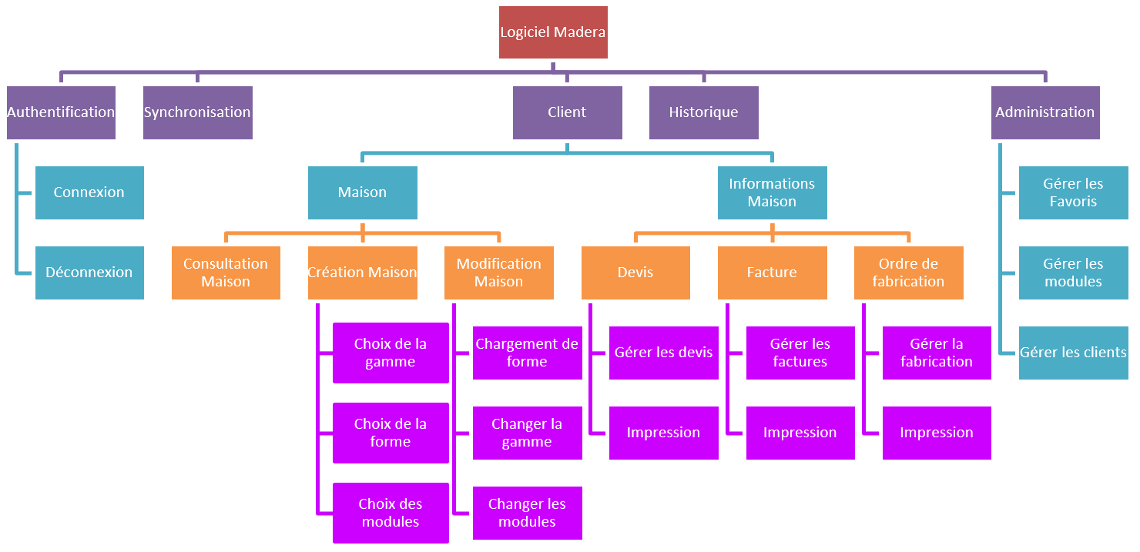

Figure : PBS

## Annexe 2 : WBS

### Tâches principales

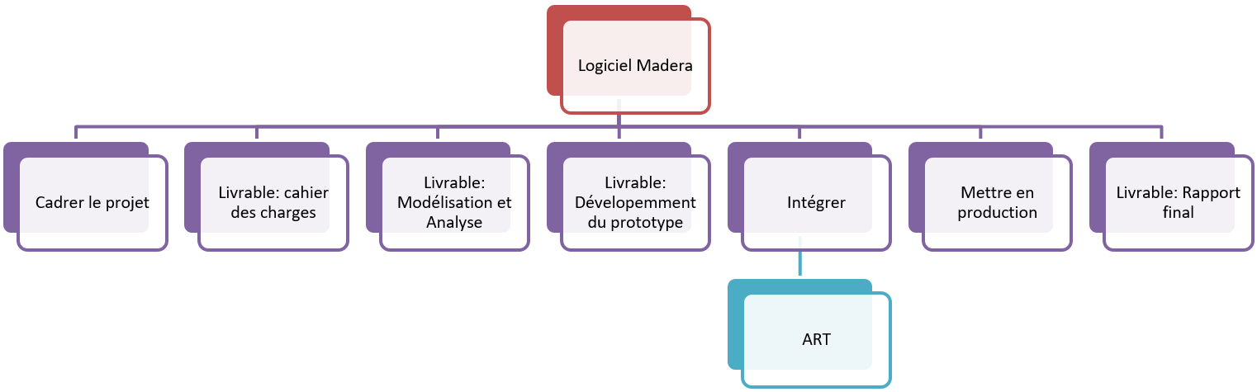

**A :** Analyser

**R :** Réaliser

**T :** Tester

**Gérer :** CRUD

Figure : Tâches principales

### La partie « livrable : cahier des charges »

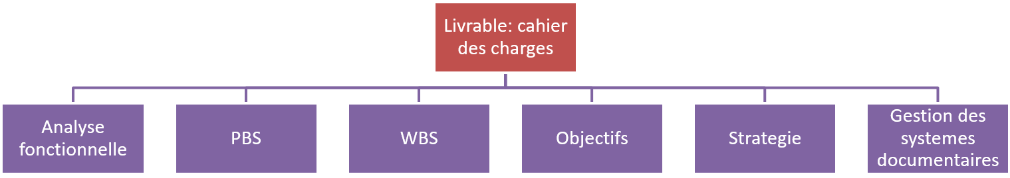

Figure : WBS partie "Livrable 1 : cahier des charges"

### La partie « Livrable 2 : Modélisation et analyse »

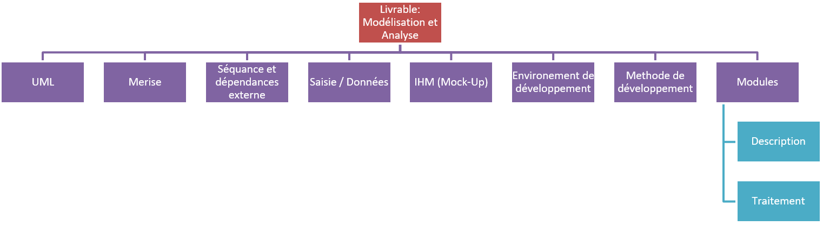

Figure : WBS partie « Livrable 2 : Modélisation et analyse »

### La partie « Livrable 3 : Développement du prototype »

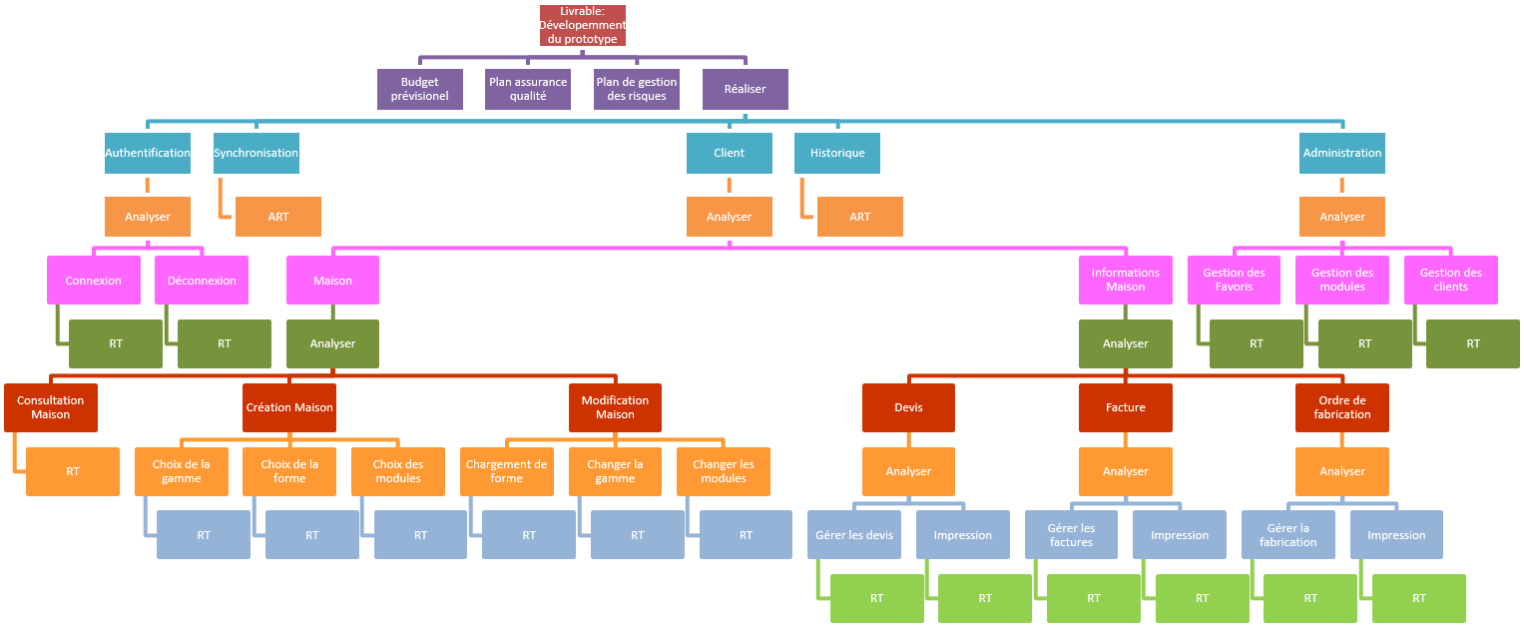

Figure : WBS partie « Livrable 3 : Développement du prototype »

### La partie « Livrable 4 : Rapport et soutenance final »

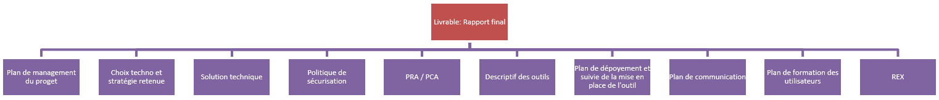

Figure : WBS partie « Livrable 4 : Rapport et soutenance final »

## Planning

### Liste des tâches

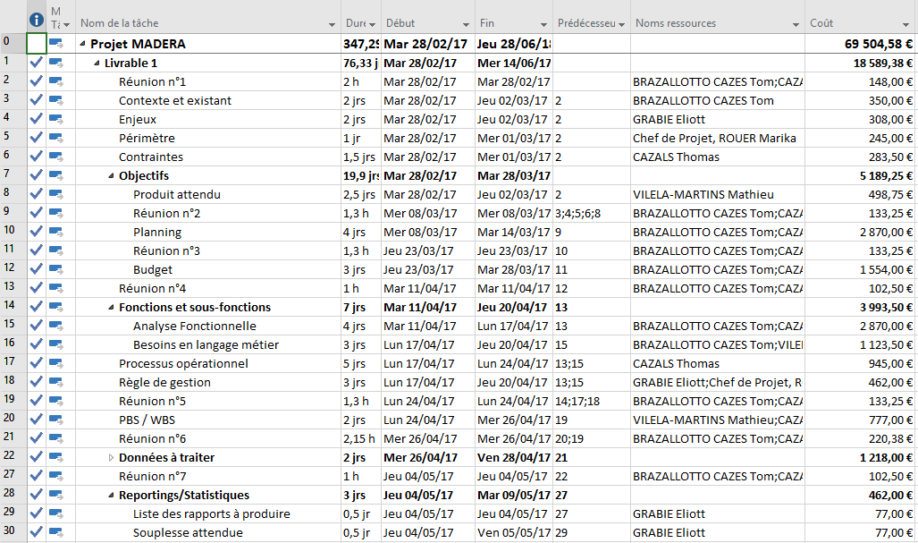

Figure : Liste des tâches - partie 1

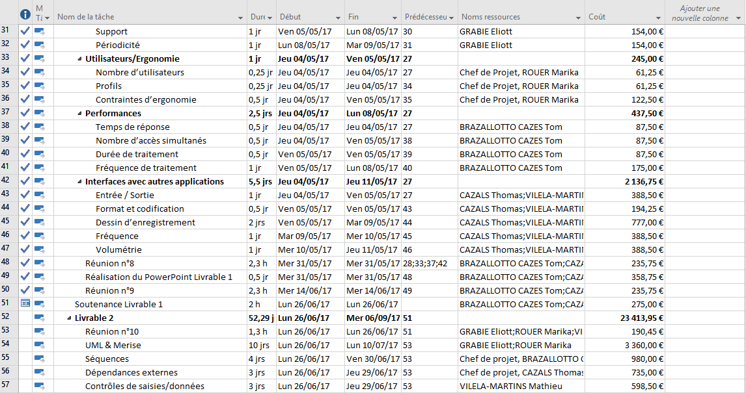

Figure : Liste des tâches - partie 2

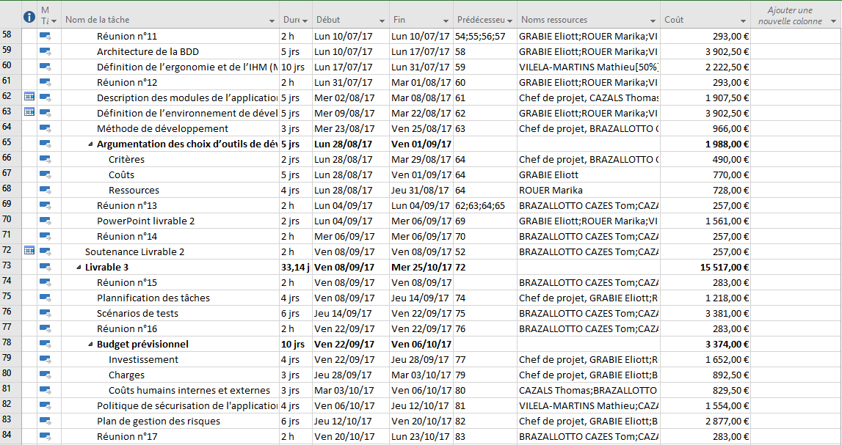

Figure : Liste des tâches - partie 3

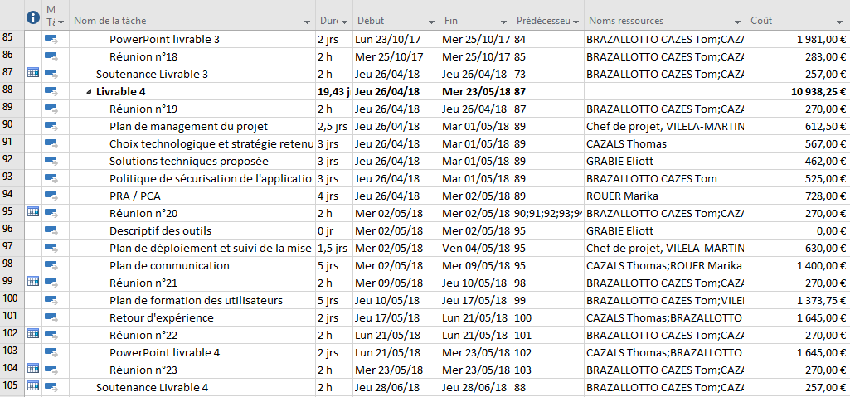

Figure : Liste des tâches - partie 4

### Chronologie



Figure : Chronologie du projet

### Gantt

(Cf. détails planning.pdf)